ПИС-3, ПОИТ
Лабораторная работа 11

ASPA – приложение ASP.NET CORE
♣ – задания, требующие самостоятельного изучения (нет в лекциях)
Оформление html-разметки на усмотрение разработчика

Задание 1.
- Разработайте ASPA, применив следующий шаблон.
Имя решения: ASPA
Имя проекта: ASPA0011_1
Версия .NET: 7.0 или 8.0

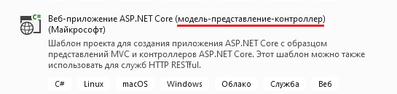

- Приложение ASPA0011_1 предназначено для создания очередей с задержкой (каналов), предназначенных для обмена JSON-сообщениями между web-приложениями и реализует стиль Web API.
- Приложение ASPA0011_1 основано на применении типа System.Threading.Channels и реализует следующие конечные точки

Метод | URI | Описание
GET | /api/channels | Получить перечень каналов  Response-Body: [JSON-1,…,JSON-1]  Status: 200, 204
GET | /api/channels/guid | Получить данные о канале guid  Response-Body: JSON-1  Status: 200, 404
POST | /api/channels | Создать канал  Request-Body: JSON-2  Response-Body: JSON-1  Status: 201 (ACTIVE),204(CLOSED)
PUT | /api/channels | Изменить состояние всех каналов  Request-Body: JSON-3,4,5,6  Response-Body: [JSON-1,…,JSON-1], JSON-1  Status: 200
DELETE | /api/channels | Удалить канал  Request-Body: JSON-7,8  Response-Body: [JSON-1,…,JSON-1], JSON-1.  Status: 200, 404
POST | /api/queue | Выполнить операции dequeue, enqueue, peek для очереди (guid- канала)  Request-Body: JSON-9, JSON-10  Response-Body: JSON-11  Status: 200, 404

- Форматы данных, применяемые ASPA0011_1
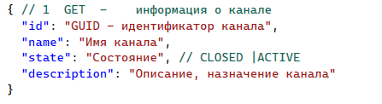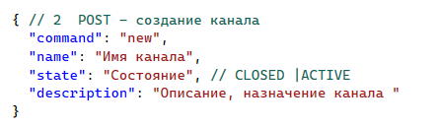
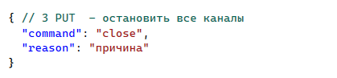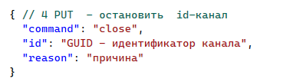
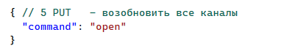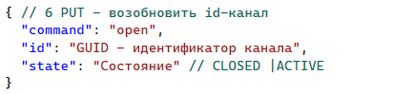
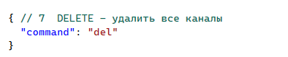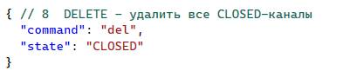
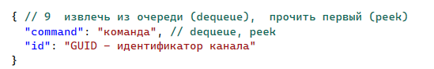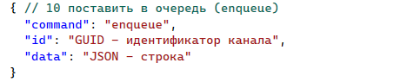
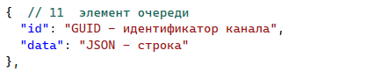

- Приложение ASPA0011_1 поддерживает протоколирование работы, основанное на встроенном объекте Logging и поддерживает следующие уровни Logging-сообщений(таблица). Все события в журнале нумеруются, фиксируется время и дата события. Приложение поддерживает системный параметр WaitEnqueue - максимальное время (секунды) ожидания сообщения запросами enqueuer, по истечении WaitEnqueue выдается сообщение об ошибке.

Trace | Формируются только в режиме Development  Трассировка, запросов, ответов, создание контроллеров, вызов методов, значения параметров
Debug | Формируются только в режиме Development  Сообщения содержат полную информацию о всех запросах и ответах.
Information | Старт и остановка приложения, создание, остановка, возобновление и удаление каналов.
Warning | Команда open для открытого канала, close – для закрытого, истечение WaitEnqueue.
Error | Сообщение об ошибках, не приводящие к аварийному завершению (например 404 коды).
Critical | Сообщение об ошибках, приводящие к аварийному завершению приложения (нет конфигурационного файла, не открывается файлы журналов, …).

Вывод сообщений
Trace | Текстовый Файл
Debug | Текстовый файл, окно Visual Studio
Information | Текстовый Файл
Warning | Консоль, текстовый Файл
Error | Консоль, текстовый Файл
Critical | Консоль, текстовый Файл

- Все стандартные Logger-сообщения Microsoft (Error, Critical) выводится только в консоль.
- Продемонстрировать работу приложения с помощью POSTMAN.
- КОНЕЦ.

